Добрый день, Уважаемые Родители!
Сегодня мы Вам предлагаем немного порисовать на тему – «Летят ракеты в космос».
При совместной деятельности помогите детям закрепить умение рисовать предметы, состоящие из геометрических фигур. Продолжайте учить детей ориентироваться на листе бумаги. И закрепите знание основных цветов (синий, красный. Жёлтый) При рисовании Вы будете развивать не только графические навыки, но и глазомер.
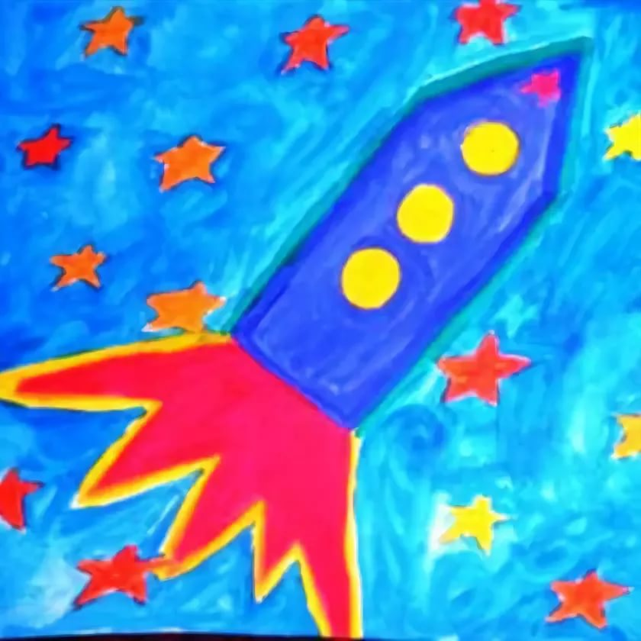

Этот рисунок может быть образцом. Но полёт Вашей фантазии неограничен)
Успехов и терпения)

